Report

웹서버구축2

**제목 : 10주차 과제**

**학과 : 컴퓨터소프트웨어과  
학번 : 2017100301  
이름 : 이상남  
 담당교수 : 김덕은 교수님  
제출일 : 2020.11.03**

1. **include 액션태그**
2. 페이지를 모듈화 할 때 사용
3. 사용법  
   <jsp:include page=”포함될 페이지” flush=”true”/>  
   page : 현제 페이지에 결과가 포함될 페이지명  
   flush : 포함될 페이지로 제어가 이동될 때 , 현재 포함하는 페이지가 지금까지 출력 버퍼에 저장한 결과를 처리하는 방법을 결성
4. 처리과정

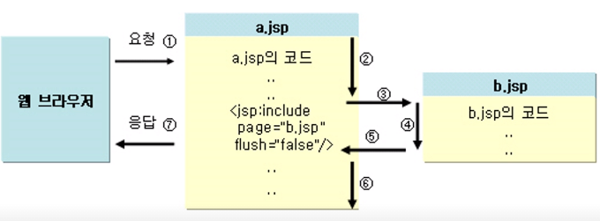

1. include 액션 태그에서 포함되는 페이지에 값 전달하기  
   포함되는 jsp페이지에 값전달은 요청 파라미터를 추가식으로 지정해서 사용.  
   param 액션태그 사용  
   <jsp:include page =”b.jsp”flush=”false”>  
    <jsp:param name=”p1” value=”<%=var%>”/>  
   </jsp:include>
2. forward 액션태그
3. 다른 페이지로 프로그램의 제어를 이동할 때 사용
4. jsp 페이지내에 forward 액션태그를 만나게 되면, 그전까지 출력버퍼에 저장되어 있던 내용을 제거하고, forward 액션태그가 지정하는 페이지로 이동.
5. 사용자가 입력한 값에 따라 여러 페이지로 이동해야 할 경우에 사용하면 좋음  
   forward액션태그를 잘 이해하면 모델2에서 컨트롤러에 대한 이해가 쉬움
6. 사용법  
   <jsp:forward page=”이동할 페이지명”>
7. 처리과정  
   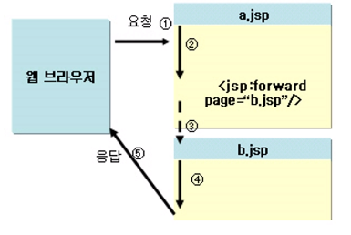
8. forward 액션태그에서 포워딩 되는 페이지에 값 전달하기   
   <jsp:forward page=”이동할페이지명”>  
    <jsp:param name=”paramName1”value=”var1”/>  
   </jsp:forward>
9. 팀구성
10. 팀이름 : YSU2Y
11. 팀장 : 이우원
12. 팀원 : 이상남, 최수철

자세한 사항은 팀장(이우원)이 적어서 제출하기로 했습니다.